Survival Colosseum with typing

1. コンセプト

パーティを編成し、技を駆使して相手を殲滅！

タイピングで差をつけろ！

1. プレイ人数

２人

1. ゲーム内容

* お互いに６キャラの中から３キャラを選択してパーティを作る。
* キャラはHP,攻撃力、防御力、速さのパラメータを持つ。
* また、キャラごとに職業がある。職によって得意な事が違う。

例　:　剣士は攻撃が得意、魔法使いはサポートが得意等

* ホストが部屋を立て、ゲストがそこに参加する。その後、戦闘開始。
* お互いに自分のパーティのキャラ一人ひとりの行動を選択する。
* 相手より先に行動選択が終わると、タイピングチャンスを得る。…①

タイピングチャンスとは相手の行動選択終了までに、与えられた文字列を全て入力できれば

パワーアップなどの恩恵を受けることができる。

* 相手にダメージを与える、必殺技を使う等をするとスコアが得られる。
* 一定ターン数で、どちらのパーティも全滅しなかった場合はスコアの高い方が勝ちとなる。

青：行動選択中

黄:タイピングチャンス

ホスト

ゲスト

戦闘イメージ

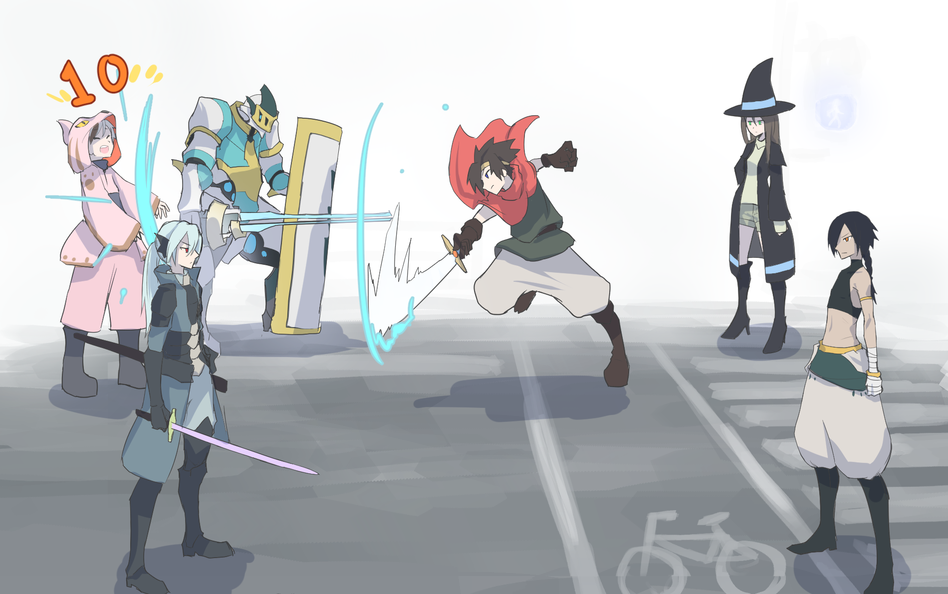

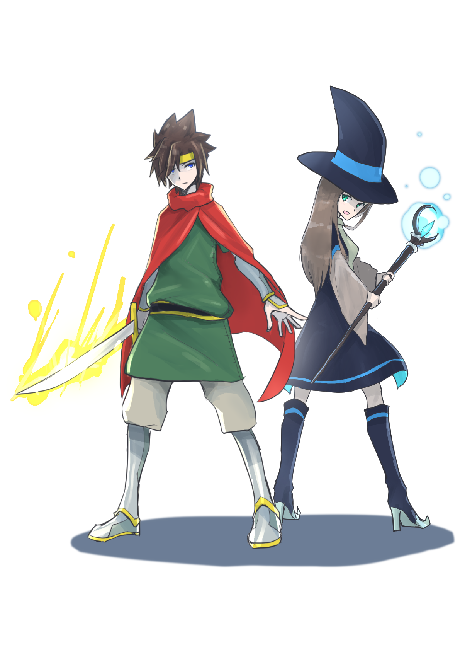

バランスの良いパーティも良し

攻撃特化のパーティも良し

オリジナルパーティと

素早いタイピングで

相手を殲滅せよ

**企画書 詳細**

**開発手法**

* プログラミング言語の選定

1. Java

* プラットフォーム

1. Java

**開発のために必要な技術**

* ネットワーク通信（サーバ・クライアントシステム）
* ソケット通信
* javaサーブレット
* リアルタイム処理
* マルチスレッド

**機能構成，担当**

* ネットワーク通信：古賀
* 画面描画：寺田
* イラスト：寺田
* アルゴリズム：松田